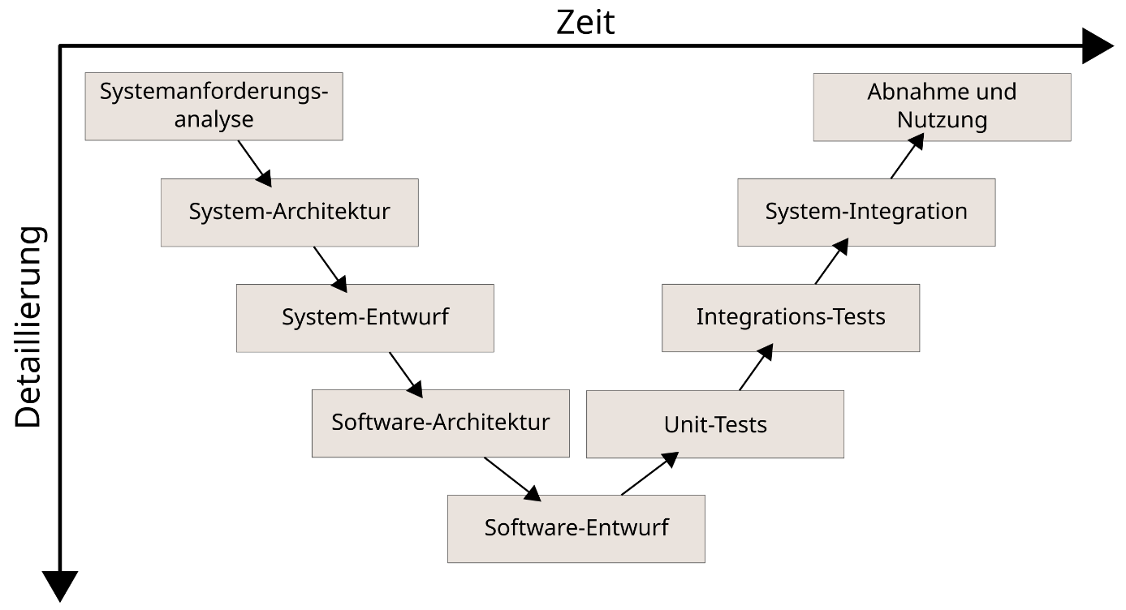

**Anforderungsanalyse**

**„harte“ Anforderungen**

Programmiersprache:

* C++ Code für die GUI Entwicklung (mit Einbindung des bestehenden C-Codes)

Datenimport und -export:

* Automatisches Laden der bestehenden Daten bei Programmstart
* Export im BibTeX-Format

Benutzerschnittstelle:

* Windows Forms Anwendung in Microsoft Visual Studio 2017 (oder höhere Version)
* Separate Fenster für die Eingabe der verschiedenen Quellentypen (boook, article, proceedings, …)
* Implementierung der Such-, Änderungs- und Löschfunktionen für Datensätze
  + Ggf. eigenständige Masken
* Eingabe von mindestens 10 kompletten Datensätzen

Zusammenarbeit und Projektmanagement:

* Wahl eines Software-Engineering-Ansatzes (Wasserfallmodell, Spiralmodell oder **SCRUM**)
* Erstellung der notwendigen Projektdokumentation (z.B. Lasten-/Pflichtenheft, **Scrum-Protokolle**)

**„weiche“ Anforderungen**

Benutzerfreundlichkeit:

* Intuitive Benutzeroberfläche! (Orientierung an Typischen Programmstrukturen)
  + Konsistente und nachvollziehbare Navigation

Code:

* In den bestehenden C-Code möglichst wenig Eingrifdf
* Modulare und gut dokumentierte Code-Struktur

Empfehlunge:

* Nutzung von **Git**
* Erstellen von UML-Diagrammen